СОГЛАСОВАНО
И.о. директора МКОУ «Октябрьская СШ»
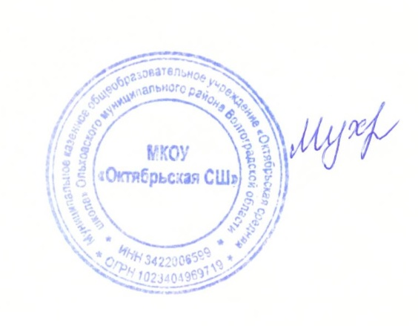

Г. А. Мухатова

МЕНЮ 09.10.2025 г (125 руб)
Прием пищи | Раздел | № рец. | Блюдо | Выход, г | Цена | Калорийность | Белки | Жиры | Углеводы
Завтрак | гор.блюдо | 297/363 | котлеты рубленые из птицы с соусом томатным | 90/30 | 85 | 206 | 11,3 | 12,1 | 14,6
 | гор.блюдо | 203 | макаронные изделия отварные | 150 | 20 | 196 | 3,7 | 5,7 | 28,2
 | гор.напиток | 686 | чай ссахаром и лимоном | 200 | 15 | 60 | 0,3 | 0 | 15,2
 | хлеб | 6 | хлеб пшеничный | 30 | 5 | 71 | 2,4 | 0,3 | 14,5
 | фрукты

